Numération CM1 - Les fractions 1
1 - Sur cette feuille, indique la fraction correspondant à la partie grisée.
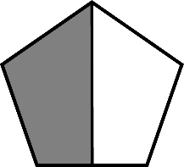 |  |  | 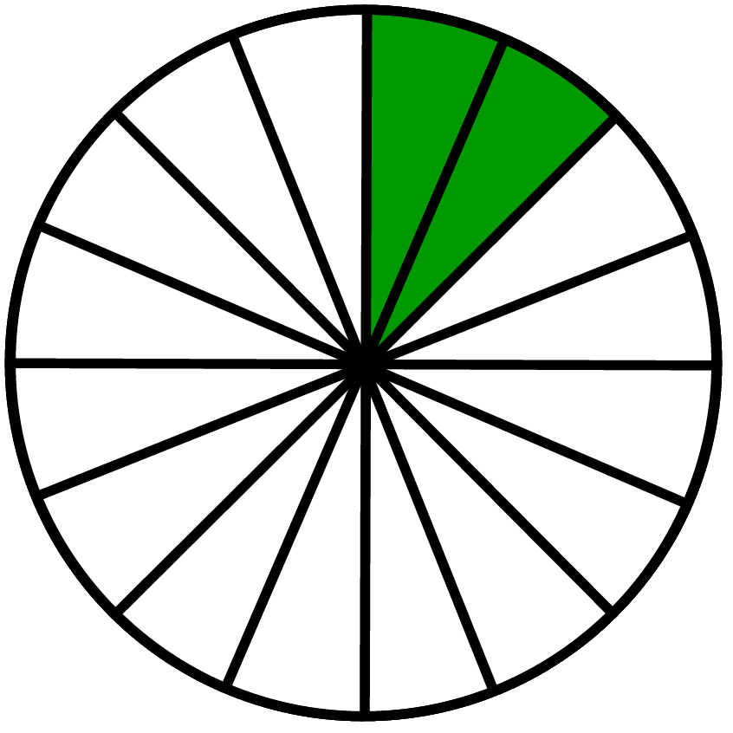 |  |  |  |  |  | 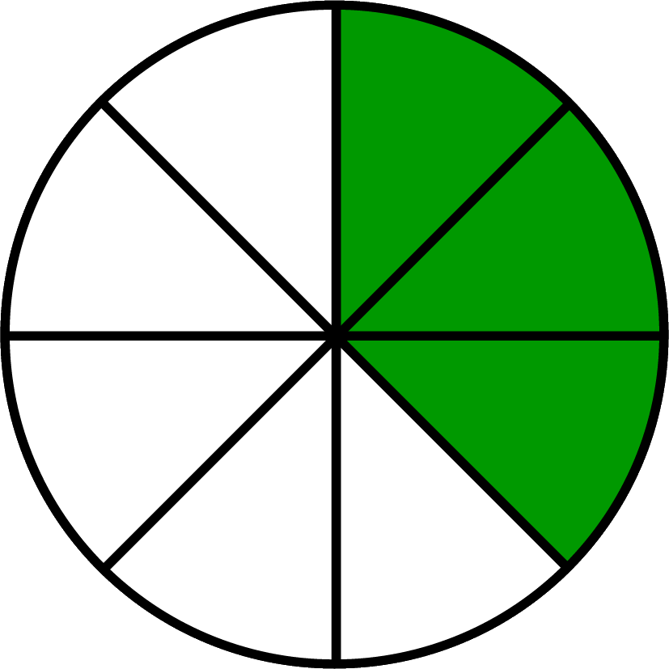 |  |  | 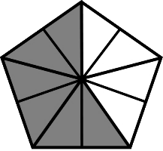
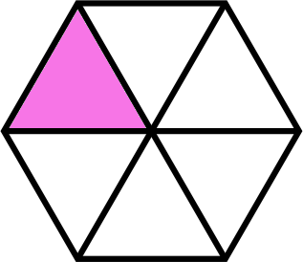 |  |  |  |  |  | 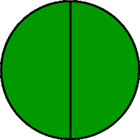 |  |  | 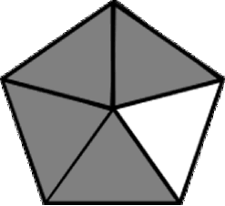 |  |  |  |  |  | 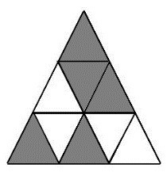

2 - Sur cette feuille, colorie la fraction demandée.
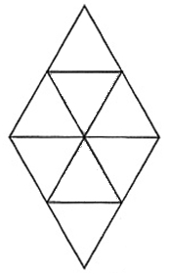 |  |  | 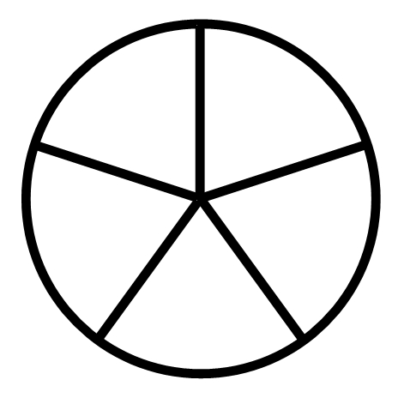 |  |  | 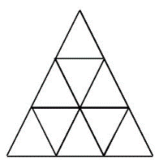 |  |  | 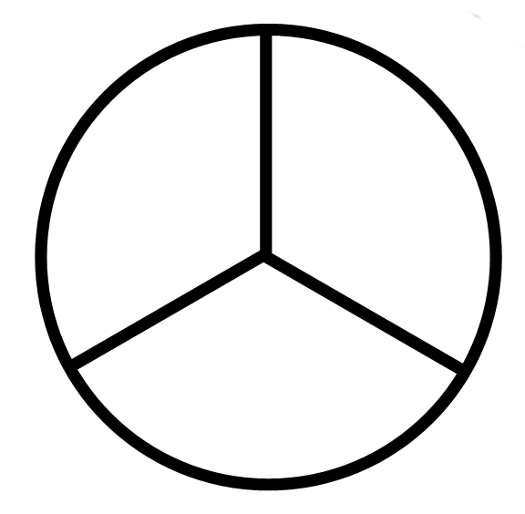 |  |  |  |  |  | 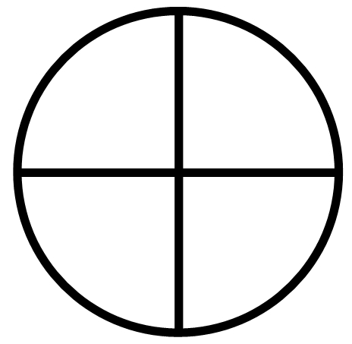
 | 3 |  |  | 2 |  |  | 4 |  |  | 2 |  |  | 8 |  |  | 1
 | 8 |  |  | 5 |  |  | 9 |  |  | 3 |  |  | 9 |  |  | 4
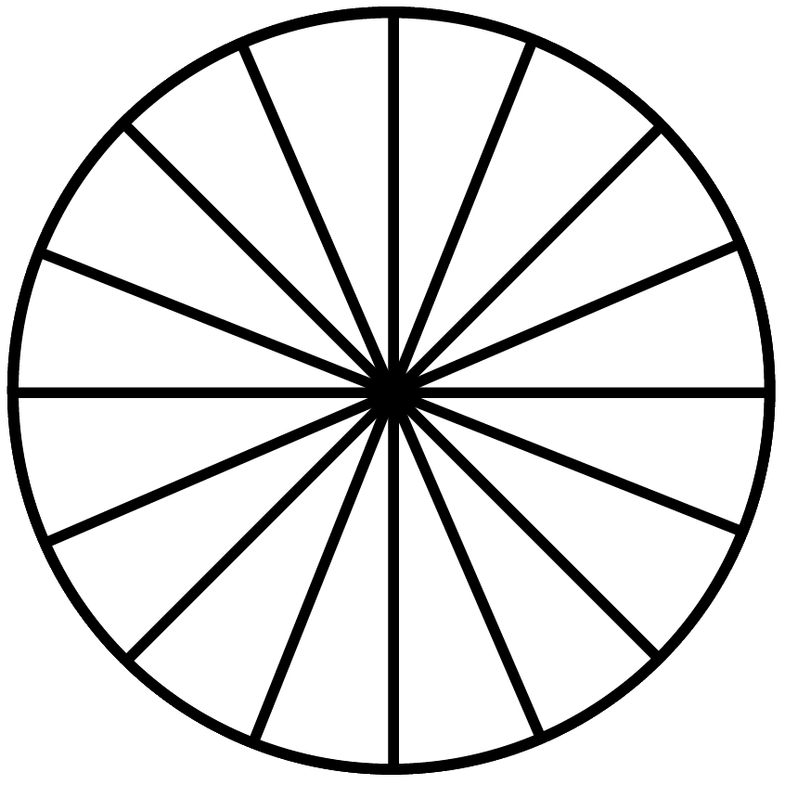 |  |  | 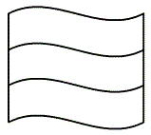 |  |  | 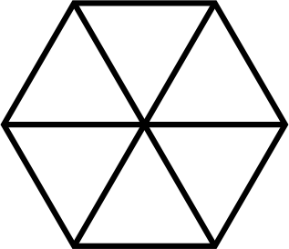 |  |  |  |  |  | 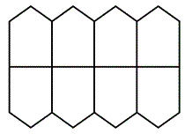 |  |  | 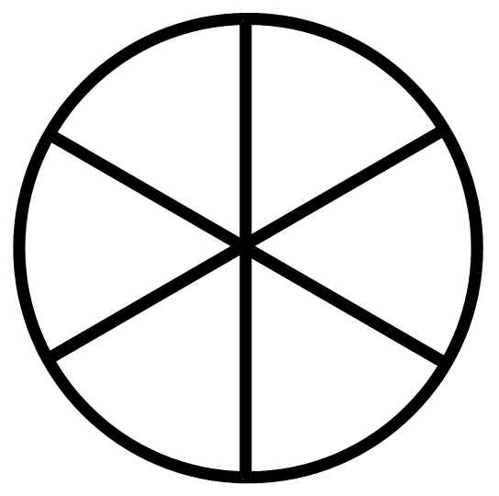
 | 11 |  |  | 3 |  |  | 4 |  |  | 7 |  |  | 1 |  |  | 2
 | 16 |  |  | 3 |  |  | 6 |  |  | 10 |  |  | 8 |  |  | 6

Numération CM1 - Les fractions 1 Corrigé
1 - Sur cette feuille, indique la fraction correspondant à la partie grisée.
 | 1 |  |  | 2 |  |  | 5 |  |  | 3 |  |  | 6 |  |  | 7
 | 2 |  |  | 16 |  |  | 6 |  |  | 8 |  |  | 10 |  |  | 16
 | 1 |  |  | 2 |  |  | 2 |  |  | 4 |  |  | 6 |  |  | 5
 | 6 |  |  | 4 |  |  | 2 |  |  | 5 |  |  | 28 |  |  | 9

2 - Sur cette feuille, colorie la fraction demandée.
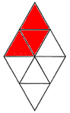 |  |  | 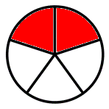 |  |  | 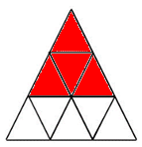 |  |  | 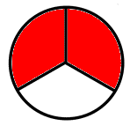 |  |  |  |  |  | 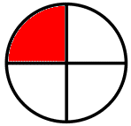
 | 3 |  |  | 2 |  |  | 4 |  |  | 2 |  |  | 8 |  |  | 1
 | 8 |  |  | 5 |  |  | 9 |  |  | 3 |  |  | 9 |  |  | 4
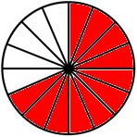 |  |  |  |  |  | 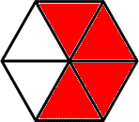 |  |  |  |  |  | 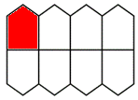
 | 11 |  |  | 3 |  |  | 4 |  |  | 7 |  |  | 1 |  |  | 2
 | 16 |  |  | 3 |  |  | 6 |  |  | 10 |  |  | 8 |  |  | 6

Numération CM1 - Les fractions 2

1 - Sur ton cahier, recopie et écris les fractions en lettres, comme dans l’exemple.
Ex : | 2 | deux cinquièmes
 | 5

7 |  | 3 |  | 8 |  | 2 |  | 6 |  | 1 |  | 2
10 |  | 4 |  | 14 |  | 3 |  | 8 |  | 2 |  | 9

2 - Sur ton cahier, recopie et écris les fractions suivantes en chiffres, comme dans l’exemple.
Ex : | deux cinquièmes | 2
 |  | 5

un quart / six quinzièmes / cinq vingtièmes / deux sixièmes / onze treizièmes / vingt centièmes /
douze douzièmes

Numération CM1 - Les fractions 2

1 - Sur ton cahier, recopie et écris les fractions en lettres, comme dans l’exemple.
Ex : | 2 | deux cinquièmes
 | 5

7 |  | 3 |  | 8 |  | 2 |  | 6 |  | 1 |  | 2
10 |  | 4 |  | 14 |  | 3 |  | 8 |  | 2 |  | 9

2 - Sur ton cahier, recopie et écris les fractions suivantes en chiffres, comme dans l’exemple.
Ex : | deux cinquièmes | 2
 |  | 5

un quart / six quinzièmes / cinq vingtièmes / deux sixièmes / onze treizièmes / vingt centièmes /
douze douzièmes

Numération CM1 - Les fractions 2

1 - Sur ton cahier, recopie et écris les fractions en lettres, comme dans l’exemple.
Ex : | 2 | deux cinquièmes
 | 5

7 |  | 3 |  | 8 |  | 2 |  | 6 |  | 1 |  | 2
10 |  | 4 |  | 14 |  | 3 |  | 8 |  | 2 |  | 9

2 - Sur ton cahier, recopie et écris les fractions suivantes en chiffres, comme dans l’exemple.
Ex : | deux cinquièmes | 2
 |  | 5

un quart / six quinzièmes / cinq vingtièmes / deux sixièmes / onze treizièmes / vingt centièmes /
douze douzièmes

Numération CM1 - Les fractions 2

1 - Écris les fractions en lettres, comme dans l’exemple.
Ex : | 2 | deux cinquièmes
 | 5

7 | .................................... |  | 3 | ....................................
10 |  |  | 4

8 | .................................... |  | 2 | ....................................
14 |  |  | 3

6 | .................................... |  | 1 | ....................................
8 |  |  | 2

2 | ....................................
9

2 - Écris les fractions suivantes en chiffres, comme dans l’exemple.
Ex : | deux cinquièmes | 2
 |  | 5

un quart |  |  | six quinzièmes

cinq vingtièmes |  |  | deux sixièmes

onze treizièmes |  |  | vingt centièmes

douze douzièmes

Numération CM1 - Les fractions 2 Corrigé

1 - Sur ton cahier, recopie et écris les fractions en lettres, comme dans l’exemple.
Ex : | 2 | deux cinquièmes
 | 5

7 | sept dixièmes |  | 3 | trois quarts |  | 8 | huit quatorzièmes
10 |  |  | 4 |  |  | 14

2 | deux tiers |  | 6 | six huitièmes |  | 1 | un demi
3 |  |  | 8 |  |  | 2

2 | deux neuvièmes
9

2 - Sur ton cahier, recopie et écris les fractions suivantes en chiffres, comme dans l’exemple.
Ex : | deux cinquièmes | 2
 |  | 5

un quart | 1 |  | six quinzièmes | 6 |  | cinq vingtièmes | 5
 | 4 |  |  | 15 |  |  | 20

deux sixièmes | 2 |  | onze treizièmes | 11 |  | vingt centièmes | 20
 | 6 |  |  | 13 |  |  | 100

douze douzièmes | 12
 | 12

Numération CM1 - Les fractions 3

1 - Sur ton cahier, recopie et écris les fractions en lettres, comme dans l’exemple.
Ex : | 2 | deux cinquièmes
 | 5

3 |  | 5 |  | 6 |  | 7 |  | 5 |  | 6 |  | 9
2 |  | 10 |  | 15 |  | 4 |  | 3 |  | 7 |  | 50

2 - Sur ton cahier, recopie et écris les fractions suivantes en chiffres, comme dans l’exemple.
Ex : | deux cinquièmes | 2
 |  | 5

quatre demis / deux quarts / vingt dixièmes / huit neuvièmes / trois tiers / huit onzièmes / seize quatorzièmes

Numération CM1 - Les fractions 3

1 - Sur ton cahier, recopie et écris les fractions en lettres, comme dans l’exemple.
Ex : | 2 | deux cinquièmes
 | 5

3 |  | 5 |  | 6 |  | 7 |  | 5 |  | 6 |  | 9
2 |  | 10 |  | 15 |  | 4 |  | 3 |  | 7 |  | 50

2 - Sur ton cahier, recopie et écris les fractions suivantes en chiffres, comme dans l’exemple.
Ex : | deux cinquièmes | 2
 |  | 5

quatre demis / deux quarts / vingt dixièmes / huit neuvièmes / trois tiers / huit onzièmes / seize quatorzièmes

Numération CM1 - Les fractions 3

1 - Sur ton cahier, recopie et écris les fractions en lettres, comme dans l’exemple.
Ex : | 2 | deux cinquièmes
 | 5

3 |  | 5 |  | 6 |  | 7 |  | 5 |  | 6 |  | 9
2 |  | 10 |  | 15 |  | 4 |  | 3 |  | 7 |  | 50

2 - Sur ton cahier, recopie et écris les fractions suivantes en chiffres, comme dans l’exemple.
Ex : | deux cinquièmes | 2
 |  | 5

quatre demis / deux quarts / vingt dixièmes / huit neuvièmes / trois tiers / huit onzièmes / seize quatorzièmes

Numération CM1 - Les fractions 3

1 - Écris les fractions en lettres, comme dans l’exemple.
Ex : | 2 | deux cinquièmes
 | 5

3 | .................................... |  | 5 | ....................................
2 |  |  | 10

6 | .................................... |  | 7 | ....................................
15 |  |  | 4

5 | .................................... |  | 6 | ....................................
3 |  |  | 7

9 | ....................................
50

2 - Écris les fractions suivantes en chiffres, comme dans l’exemple.
Ex : | deux cinquièmes | 2
 |  | 5

quatre demis |  |  | deux quarts

vingt dixièmes |  |  | huit neuvièmes

trois tiers |  |  | huit onzièmes

seize quatorzièmes

Numération CM1 - Les fractions 3 Corrigé

1 - Sur ton cahier, recopie et écris les fractions en lettres, comme dans l’exemple.
Ex : | 2 | deux cinquièmes
 | 5

3 | trois demis |  | 5 | cinq dixièmes |  | 6 | six quinzièmes
2 |  |  | 10 |  |  | 15

7 | sept quarts |  | 5 | cinq tiers |  | 6 | six septièmes
4 |  |  | 3 |  |  | 7

9 | neuf vingtièmes
20

2 - Sur ton cahier, recopie et écris les fractions suivantes en chiffres, comme dans l’exemple.
Ex : | deux cinquièmes | 2
 |  | 5

quatre demis / deux quarts / vingt dixièmes / huit neuvièmes / trois tiers / huit onzièmes / seize quatorzièmes
quatre demis | 4 |  | deux quarts | 2 |  | vingt dixièmes | 20
 | 2 |  |  | 4 |  |  | 10

huit neuvièmes | 8 |  | trois tiers | 3 |  | huit onzièmes | 8
 | 9 |  |  | 3 |  |  | 11

seize quatorzièmes | 16
 | 14

Numération CM1 - Les fractions 4

1 - Sur cette feuille, place les fractions suivantes.
2 |  | 11 |  | 6 |  | 8 |  | 1 |  | 5
5 |  | 5 |  | 5 |  | 5 |  | 5 |  | 5

2 - Sur ton cahier, indique à quelle fraction correspondent les lettres suivantes.

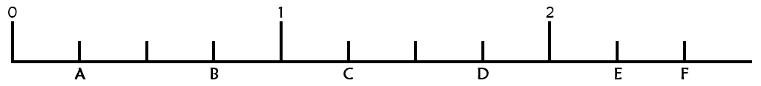

Numération CM1 - Les fractions 4

1 - Sur cette feuille, place les fractions suivantes.
2 |  | 11 |  | 6 |  | 8 |  | 1 |  | 5
5 |  | 5 |  | 5 |  | 5 |  | 5 |  | 5

2 - Sur ton cahier, indique à quelle fraction correspondent les lettres suivantes.

Numération CM1 - Les fractions 4

1 - Place les fractions suivantes.
2 |  | 11 |  | 6 |  | 8 |  | 1 |  | 5
5 |  | 5 |  | 5 |  | 5 |  | 5 |  | 5

2 - Indique à quelle fraction correspondent les lettres suivantes.

A |  |  | B

C |  |  | D

E |  |  | F

Numération CM1 - Les fractions 4 Corrigé

1 - Sur cette feuille, place les fractions suivantes.
2 |  | 11 |  | 6 |  | 8 |  | 1 |  | 5
5 |  | 5 |  | 5 |  | 5 |  | 5 |  | 5

2 - Sur ton cahier, indique à quelle fraction correspondent les lettres suivantes.

A | 1 |  | B | 3
 | 4 |  |  | 4

C | 5 |  | D | 7
 | 4 |  |  | 4

E | 9 |  | F | 10
 | 4 |  |  | 4

Numération CM1 - Les fractions 5

1 - Sur cette feuille, place les fractions suivantes.
2 |  | 11 |  | 6 |  | 4 |  | 8 |  | 1
3 |  | 3 |  | 3 |  | 3 |  | 3 |  | 3

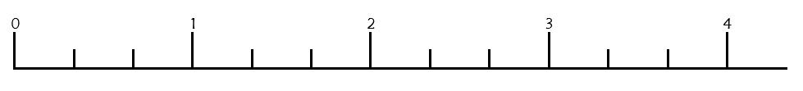

2 - Sur ton cahier, indique à quelle fraction correspondent les lettres suivantes.

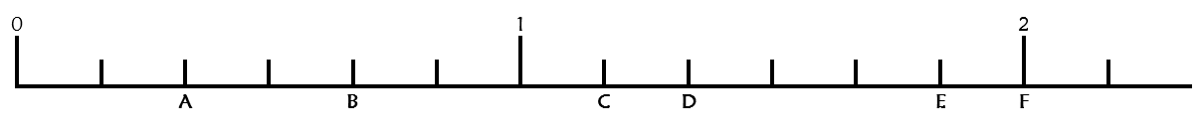

Numération CM1 - Les fractions 5

1 - Sur cette feuille, place les fractions suivantes.
2 |  | 11 |  | 6 |  | 4 |  | 8 |  | 1
3 |  | 3 |  | 3 |  | 3 |  | 3 |  | 3

2 - Sur ton cahier, indique à quelle fraction correspondent les lettres suivantes.

Numération CM1 - Les fractions 5

1 - Place les fractions suivantes.
2 |  | 11 |  | 6 |  | 4 |  | 8 |  | 1
3 |  | 3 |  | 3 |  | 3 |  | 3 |  | 3

2 - Indique à quelle fraction correspondent les lettres suivantes.

A |  |  | B

C |  |  | D

E |  |  | F

Numération CM1 - Les fractions 5 Corrigé

1 - Sur cette feuille, place les fractions suivantes.
2 |  | 11 |  | 6 |  | 4 |  | 8 |  | 1
3 |  | 3 |  | 3 |  | 3 |  | 3 |  | 3

2 - Sur ton cahier, indique à quelle fraction correspondent les lettres suivantes.

A | 2 |  | B | 4
 | 6 |  |  | 6

C | 7 |  | D | 8
 | 6 |  |  | 6

E | 11 |  | F | 12
 | 6 |  |  | 6

